周南ロボコン　2016

～ルールブック～

**CROSS　WALK**

1. 競技概要

今年の競技は、２台のロボットで、交互にピンポン球を飛ばし合いながらゴールを目指す競技です。ロボットの発射能力とキャッチ能力に加え、コンビネーションが重要になります。

1. 競技内容

この競技は、1チーム2人で行います。参加チームは、事前にオリジナルロボットを製作し、当日は、２台のロボットを参加チームで協力して操縦します。まず、２台のロボットはそれぞれのスタートエリアから競技を開始します。まずAロボットは左フィールドのスタート地点からピンポン球を発射します。Bロボットは、Aロボットがピンポン球を発射する前にあらかじめキャッチできる地点まで移動しておきます。Bロボットがうまくピンポン球をキャッチしたら、今度はAロボットが移動を開始してキャッチ地点で待機し、Bロボットが発射したピンポン球をキャッチします。このとき、ピンポン球を保持している方のロボットは枠線内からはみ出してはいけません。また、ピンポン球を保持していない方のロボットは、枠線をまたいだ状態でキャッチをしてはいけません。これを繰り返してゴール地点を目指し、両方のロボットがゴール地点に入ったら競技終了となり、それまでにかかったタイムを競います。

1. 参加資格

①参加資格があるのは、小学生以上の人とします。一般（保護者）の方も参加可能です。

②チームの人数は2名以上とし、上限は設けません。ただし、試合中にロボットを操作できる

のは、メンバーのうち2名のみ（ただし、試合途中での交代は自由にしてもよい）で、他のメンバーはロボットの準備や操縦の指示等を行うことができます(ただし、コードなども含めて操縦者以外の人がロボットに触れることを禁止する)。

チーム例：

小学生5人、中学生2人＋高校生1人、小学生＋保護者（親子も可）など

1. 予選と決勝　同点の場合の勝敗の決め方について

①競技は予選と決勝を行い、予選で高得点を出した上位１４チームおよび審査員により

推薦された２チームが決勝に進むことができます。

　　　②予選の競技は２チーム同時に行われますが勝敗は関係なく、タイムの短い順に順位を決めるため、予選で競技した相手に勝っていても予選落ち、敗れていても決勝進出の可能性があるので予選が全て終了するまで決勝進出者はわかりません。

　　　③決勝戦は勝ち上がりのトーナメント方式です。タイムに関係なく、全対戦を勝ち抜いたチーム

　　　　 が優勝となります。

　　　④時間内にゴールできなかった場合、ピンポン球を保持しているロボットの到達距離で勝敗を決めます。

1. フィールドに関する規定

左フィールド

・　フィールドは約650×450×750[ｍｍ]（縦×横×高さ）のマス目を繋げるようにできている。(図参照)

・　フィールドに不備を見つけた場合には、ただちに審判へ申し出て下さい。

右フィールド

・　フィールドは約650×450×750[ｍｍ]（縦×横×高さ）のマス目を繋げるようにできている。(図参照)

・　フィールドに不備を見つけた場合には、ただちに審判へ申し出て下さい。

スタートエリア

・　Aロボット、Bロボットともに各フィールド上の枠線内からスタートして下さい。

ゴールスポット

・Aロボット,Bロボットともに立ち入ることができる。

ピンポン球

・競技開始時、一方のロボットが保持する。

・　ピンポン球のキャッチに失敗した場合、フィールドについている審判がピンポン球を随時競技者に手渡しする。

　　　　・　競技エリア内に不備のあるピンポン球(へこんでいる、割れている)を見つけた場合には、

　　ただちに審判に申し出てください。新しいものと交換します。

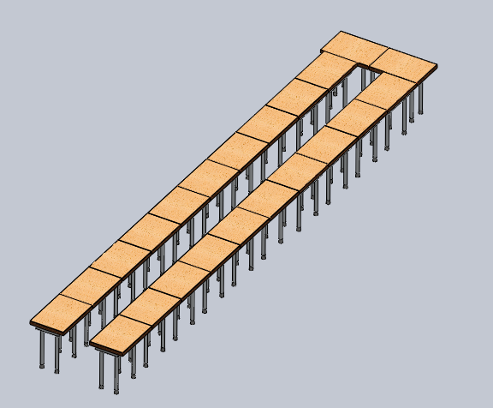

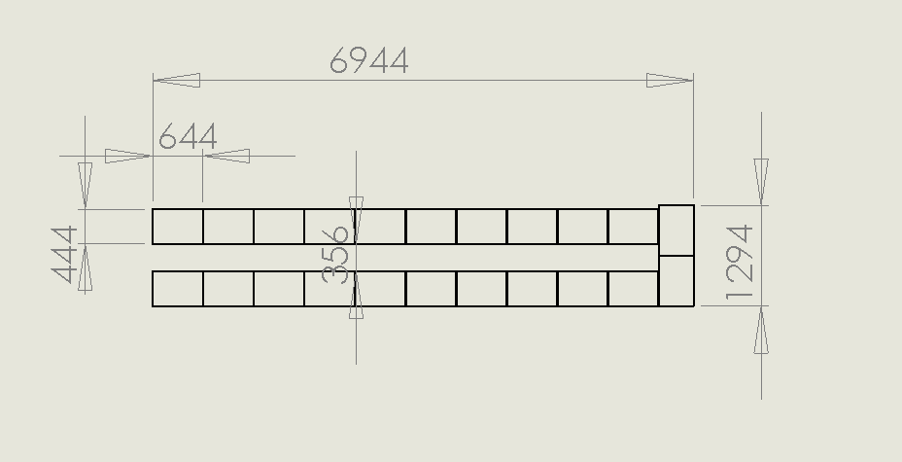

1. 得点計算

１,　タイムの短いチーム順に14チームと審査員により推薦された

　2チーム、計16チームが決勝に進出します。

２, 時間内にゴールできなかった場合、ピンポン球を保持しているロボットの到達距離で勝敗を決めます。

3, ２でも決着がつかなかった場合は、じゃんけんで勝敗を決めます。

1. 競技ロボットに関する規定
   1. ロボットは何種類、何台作ってもかまいませんが、１回の競技で使用するのは２台のみとします。また２台のロボットの合体・分離は認めません。
   2. すべてのロボットを動かすために使ってよい動力源は次のものとします。
      * モーター８個以内（電磁石もモーターとして使用できます。）
      * ばね、巻きばね、ゴムひも、ゴム風船、永久磁石（競技開始前にあらかじめばねを伸ばしたり、ゴムを縮めたり、ねじったり、空気で膨らませたり、吸い付けたりしておいてもかまいません。）
      * 重力（おもりが落ちる時にひもをひっぱったり車輪を回したり、おもりが倒れたりしてものを動かしたりすること。）
      * 上記以外のもの（エンジン、ゴム風船を除く空気タンク、空気以外のガスなどは
      * すべて使用してはいけません。また、火薬、燃料を使ったり化学反応を起こしたりしてはいけません。）
   3. すべてのロボットを動かすために使ってよい電池は、市販の乾電池４本だけです。４本の電池をどう使うかは自由です。これはモーター用に限りません。（電気で電球を光らせたりブザーを鳴らしたりする場合にもこの電池のみで行います。）ただし、モーターやばね、おもり等、許可された動力源によりロボットが動いた結果、発電することは認めます。
   4. ロボットのサイズは、300mm×300mm×300mmの立方体に収まるサイズとします。

なお、このときリモコンとケーブルは除きます。

1. 競技開始
   1. 競技は１つのフィールドにつき１チームで行い、競技時間は３分間です。フィールドは２つ

用意されていて、１つずつ交互に競技が行われます。（１つは競技、１つは準備）

②　審判は１フィールドに２人ずつ付きます。

③　２個のリモコンを参加者がどのように分担して操作するかは自由です。競技中にリモコンを

２人の間で交換したり、１人が２個のリモコンをまとめて操縦したりしてもかまいません。しかし、１つのリモコンを２人以上で操作してはいけません。

④　ロボットにコードが絡まないように、操縦者以外の人がコードを持つことは認めません。

* 1. 競技中、参加者はリモコン以外のものに触ってはいけません。（「リトライ」の場合は除きます。）また、リモコンケーブルをひっぱったりして「ロボット」や「ピンポン球」を動かしてはいけません。
  2. 競技中にフィールド外に出てしまったピンポン球を、フィールドに戻してはいけません。このピンポン球は審判もフィールドに戻さない（取り除く）ので、その競技時間内では使うことができなくなります。
  3. ロボットは、フィールドの外に出ることはできません。
  4. フィールドやピンポン球を汚したり、壊したりしてはいけません。
  5. ロボットがフィールド外の地面に触ってしまった時や、参加者がリモコンケーブルなどでピンポン球やロボットを動かしてしまったとき、それが競技の展開に大きな影響があると審判が判断した場合は、ロボットやピンポン球を違反前の状態に戻します。この時競技時間はストップされず延長もありません。

1. リトライ
   1. 参加者はロボットをリトライさせることができます。リトライとは、ロボットの一部また全部を指定の場所に戻して修理などをして再発進させることです。

　　　　　得点するための手段としてリトライすることは認めません。

* 1. リトライするときは、参加者は審判に「リトライします」と宣言してください。
  2. ロボットは、リトライするために自力で指定の場所に戻る必要はありません。　参加者が手で運んで指定の場所に戻すことができます。ロボットが倒れたり

壊れたり、ケーブルが絡まったりして動けなくなった場合でも、リトライすることができます。

* 1. ロボットがフィールドから落下した場合、フィールド外にでてしまった場合は、落下およびフィールド外に出たロボットのみそれぞれ指定の場所からリトライする。
  2. ロボットがピンポン球と一緒にフィールド外に出た場合、そのピンポン球は保持したままで構いません。
  3. 競技中、参加者が審判に許可なくロボットに触った場合もリトライの準備をしているものとみなします。参加者は触ったロボットをいったん指定の場所に戻さなければなりません。
  4. 何回リトライをしても減点にはなりません。なお、リトライの間も競技時間はストップしません。
  5. リトライ宣言をした後、参加者はリトライさせるロボットを速やかに指定の場所に運びます。リトライしていないロボットはそのまま行動を続けることができます。
  6. リトライしたロボットから部品を取り外した場合、それらをフィールド上に出しては

　いけません。「スタートエリア」に残してください。

⑩　リトライの作業によって動いてしまったピンポン球は、競技の展開におおきな影響

があると審判が判断した場合、元の位置に戻されます。

1. 競技終了
   1. 競技開始後３分で審判が終了を合図します。参加者は、ただちにロボットの操作をやめなければなりません。
   2. 競技終了時にロボットは、ルールで定められたフィールド内のどこにいてもかまいません。
   3. 競技終了の合図と同時に参加者がロボットの操作をやめ、ロボットの動きが止まっていても、ピンポン球が動いているという場合には、そのピンポン球が止まってから採点します。
2. その他

① 参加者、審判や観客にとって迷惑・危険な行為、競技会の進行を妨げる行為をしてはいけません。

② 大会中、大会の運営や審判の判定、その他わからないことについては、近くの審判やスタッフにたずねてください。

③ 競技の技術的な問題などについての質問・照会は下記実行委員宛にお願い致します。

**周南ロボコン実行委員会　事務局（学生課）**

**徳山工業高等専門学校　機械電気工学科４年**

**佐々木　悠介**

**e-mail: gakuseik@tokuyama.ac.jp**

**TEL: 0834-29-6235**